**DM112**

**Cloud Computing, Programação OO, Web Services e SOA**

Pós-Graduação em Desenvolvimento Mobile e Cloud Computing

Prof. Roberto Ribeiro Rocha

**Aluno: Marcos Eduardo Bassetto Corazza**

**Trabalho 1**

**Análise, modelagem e projeto orientados a serviços**

Este trabalho tem como objetivo apresentar a análise, modelagem e projeto orientado a serviços para o Provedor de Logística do sistema apresentado durante as aulas. O foco está na implementação de funcionalidades essenciais para a entrega dos pedidos e integração com o sistema de envio de e-mails.

A Figura 1 apresenta o sistema de e-commerce com logística apresentado durante as aulas da disciplina de Cloud Computing, Programação OO, Web Services e SOA.

*Figura 1 – Diagrama do Sistema de e-commerce com logística*

# Análise do serviço de entrega dos pedidos

Definições iniciais do projeto:

* Requisitos:
  + Consultar a lista de pedidos a serem entregues
  + Registrar a entrega de um pedido
  + Enviar um e-mail para o cliente quando o pedido for entregue
* Fronteiras de análise:
  + O entregador consulta a lista de pedidos a serem entregues
  + O entregador registra a entrega de um pedido
  + O sistema acessa o servidor de e-mails.
* Partes Envolvidas: o entregador e a loja
* Partes afetadas da corporação: vendas, logística
* Sistemas Existentes: envio de e-mails.

A partir das informações do projeto, podemos desenhar o diagrama de caso de uso conforme representado na Figura 2 abaixo:

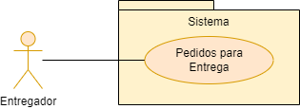

*Figura 2 – Diagrama de Caso de Uso da entrega dos peidos*

# Modelagem de Serviços candidatos para a entrega

O modelo de processo de negócio do problema analisado possui os seguintes serviços de acordo com cada parte envolvida:

Loja:

* + Consulta pedidos
  + Apresenta pedidos a serem entregues
  + Registra dados da Entrega no Pedido Entregue
  + Envia e-mail para Cliente (Entrega realizada)
  + Retorna pedido para Nova tentativa de entrega (em caso de falha na entrega)

Entregador:

* + Seleciona pedido para entregar
  + Realiza procedimento de Entrega
  + Informa situação da Entrega

Esses serviços estão representados no diagrama de modelo de processo de negócio da entrega, conforme Figura 3:

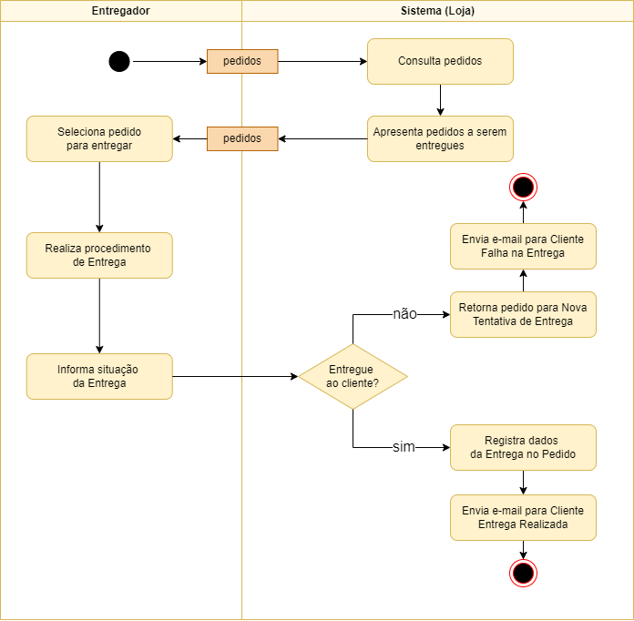

*Figura 3 – Modelo de processo de negócio da Entrega*

Baseado no modelo apresentado na Figura 3, foram identificadas as operações candidatas dos serviços e feita a abstração da lógica de orquestração. E após isso, foi realizada a marcação das atividades de acordo com o seu tipo: Manual, Orquestração e Legado.

O modelo com as marcações está apresentado na Figura 4:

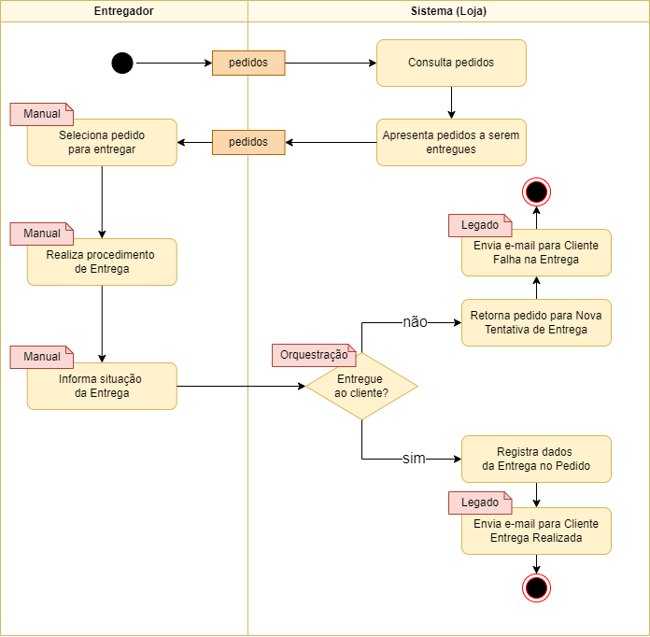

*Figura 4 – Modelo de processo de negócio da Entrega com Marcações*

A partir das marcações feitas, as atividades do processo de negócio foram separadas para a identificação dos serviços candidatos. Para isso foram selecionados os serviços sem marcação, os serviços marcados como “legado” e os serviços marcados como “orquestração”.

* + consultar pedidos
  + apresentar pedidos prontos para entrega
  + registrar os dados da entrega no pedido
  + retornar pedido para nova tentativa de entrega
  + enviar confirmação de entrega para o cliente
  + enviar falha de entrega com motivo para o cliente

Fazendo um agrupamento lógico e aplicando os princípios de orientação a serviços (reusabilidade, autonomia, statelessness, etc.) temos uma nova relação de serviços:

* Pedido:
  + consultar e apresentar pedidos prontos para entrega
* Entrega:
  + registrar os dados da entrega no pedido
  + retornar pedido para nova tentativa de entrega
* Mensageiro
  + enviar status da entrega para o cliente

Identificando a composição dos serviços temos um grupo **Pedido** e outro grupo **Entrega**, que serão responsáveis por fazer toda a organização e atualização dos pedidos.

* Pedido:
  + Buscar pedidos
  + Atualizar pedido
* Entrega:
  + Iniciar entrega
  + Registrar entrega
* Mensageiro:
  + Enviar e-mail

Representados num diagrama de classes da UML, temos:

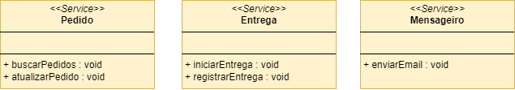

*Figura 5 – Diagrama de Classes*

Definindo as camadas de serviços e os padrões de especificações foram utilizadas três camadas: *Task*, *Entity* e *Utility* como segue na Figura 6:

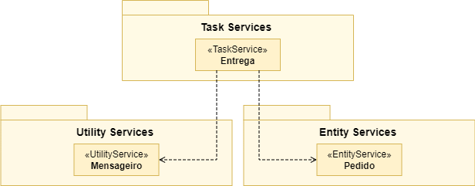

*Figura 6 – Diagrama de relacionamento entre os Serviços*

# Conclusão

Após feita toda a análise, o modelamento está pronto para a sequencia do trabalho onde será feita a implementação do Serviço de Logística utilizando REST e armazenando as informações em banco de dados.